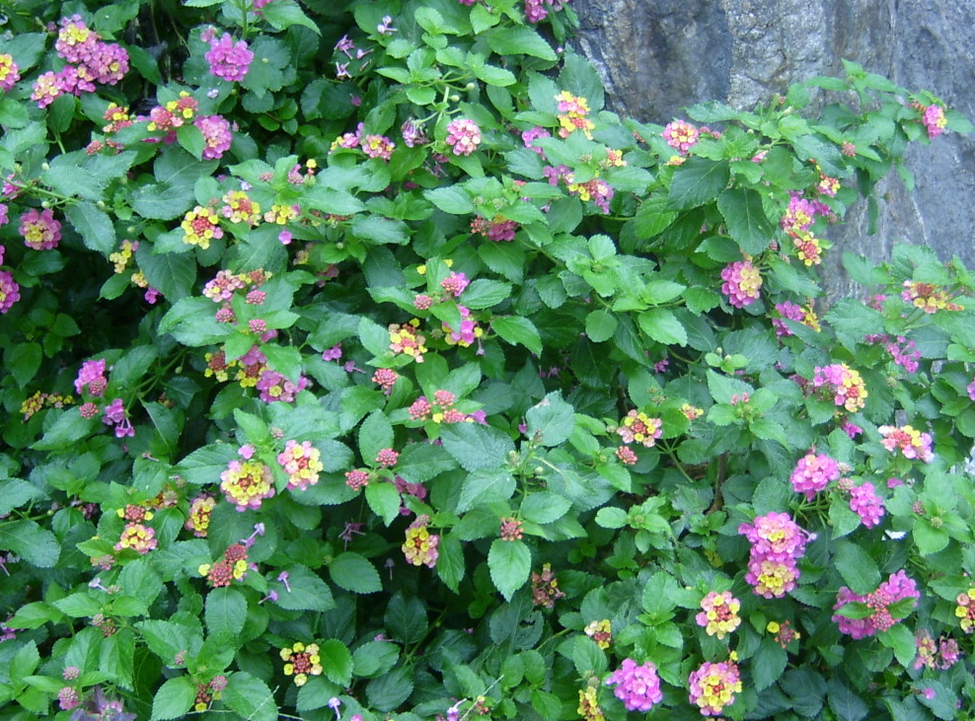  馬 纓 丹  別名：五龍蘭、五色梅  科別：馬鞭草科馬纓丹屬 | 特性：  馬纓丹他從十七世紀由荷蘭引進台灣栽植，常綠半蔓性灌木，小枝四菱形，長而下垂，具有逆向的銳刺，全珠含有刺激性的怪味，葉對生，廣卵形，鋸齒緣，兩面均被有短硬毛；頭狀花序成繖房狀排列，具有很長的總梗，腋出，花托下部具有現狀披針形的苞片，雄蕊四枚，兩強，核果球形，成熟時紫黑色。  馬纓丹可以解熱、敷蛇傷及治瘀腫，搗葉汁，用雙蒸酒沖服，可以去除各種毒症。
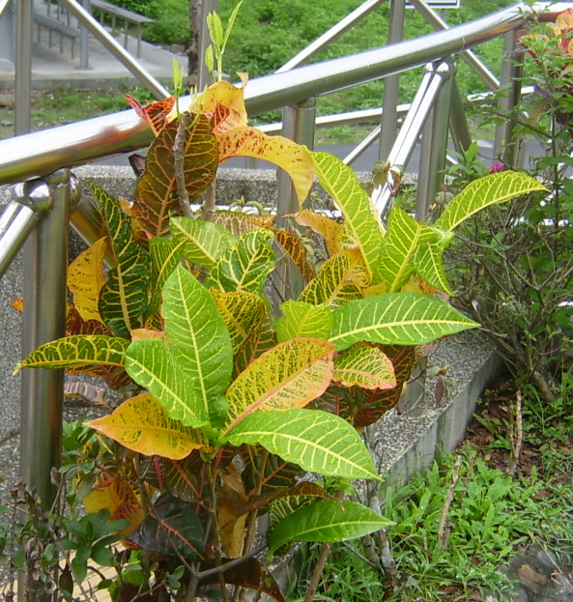
特性：
品種豐富，葉形葉色多彩多姿，有黃、綠、紅、紫、褐色等混合組成斑紋、條紋或斑點變化。葉形也有從闊葉至線形的許多品種。日照不足葉色轉綠，日照充足葉色會轉為鮮艷多變。
變 葉 木
別名：變色葉
科別：大戟科變葉木屬

